**JAK ZAŁOŻĆ DOMOWY OGRÓDEK?**

**KROK 1**

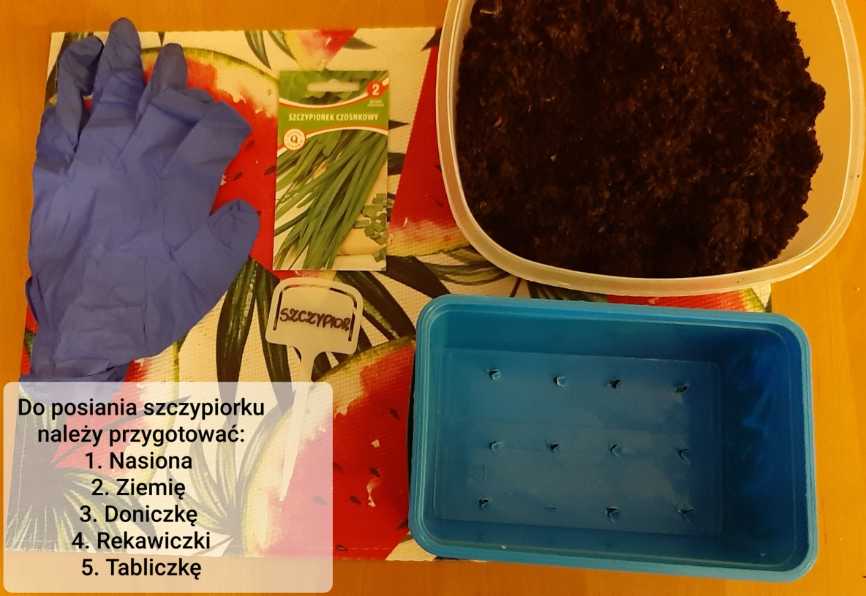

Przygotujcie potrzebne materiały. Doniczka została zrobiona z pudełka po lodach. Nie zapomnijcie poprosić Rodziców o zrobienie dziurek na dnie. Zamiast nasion można użyć cebulkę albo zaczerpnąć inspiracji klikając w link <https://www.youtube.com/watch?v=nt6uNIDZc5E&fbclid=IwAR20pOGPX_t9kNQ_ea-y_0-hg3BRitEN9T3_vz26L6UShJSmofRlTv0crBI&app=desktop>

Do dzieła Kochani :)

**KROK 2**

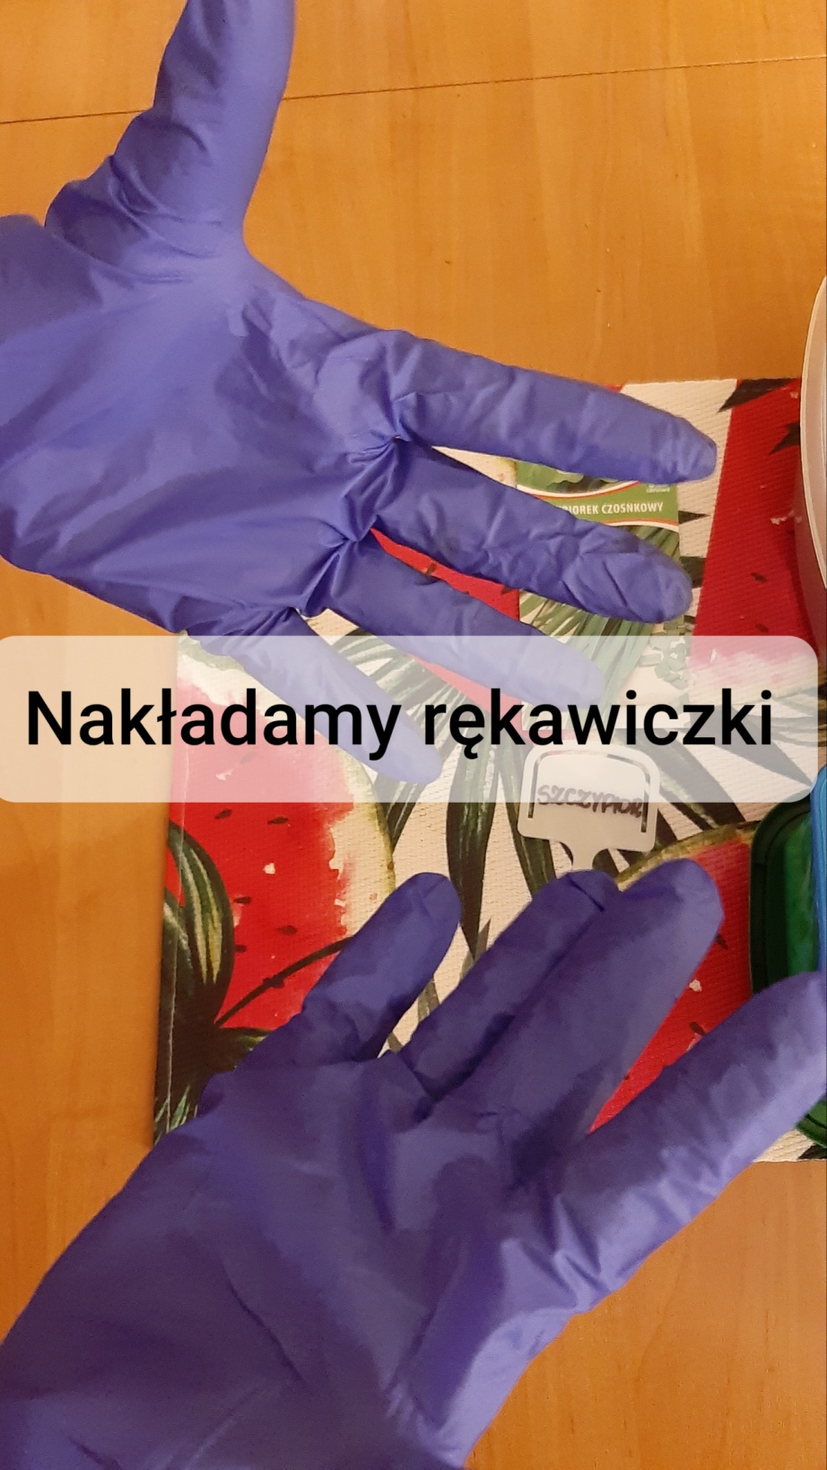

**KROK 3**

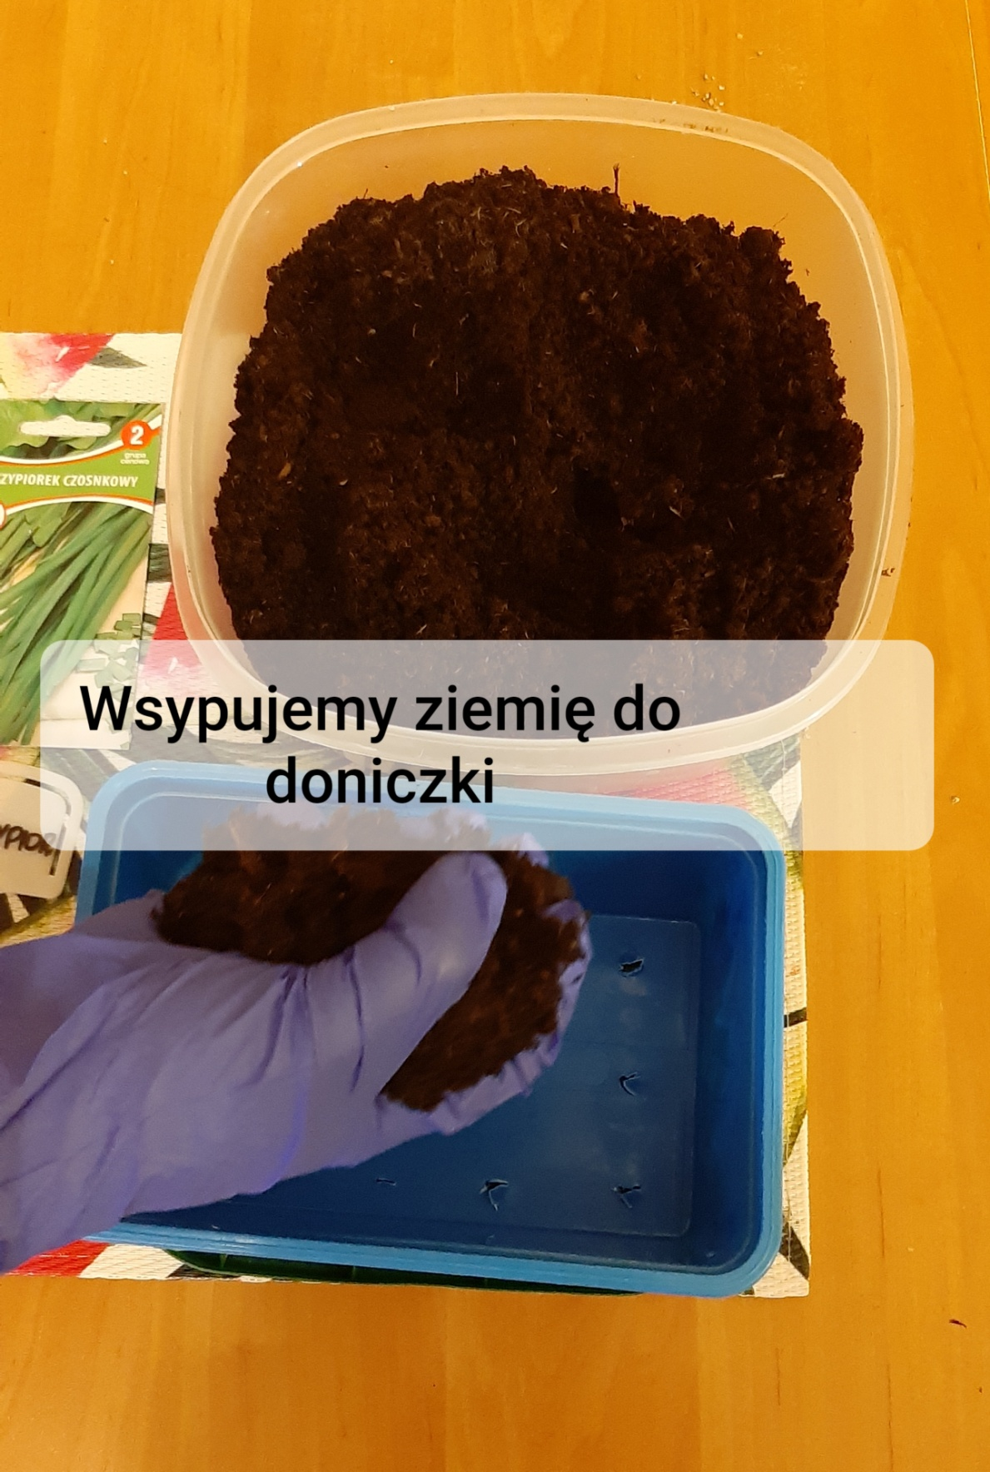

**KROK 4**

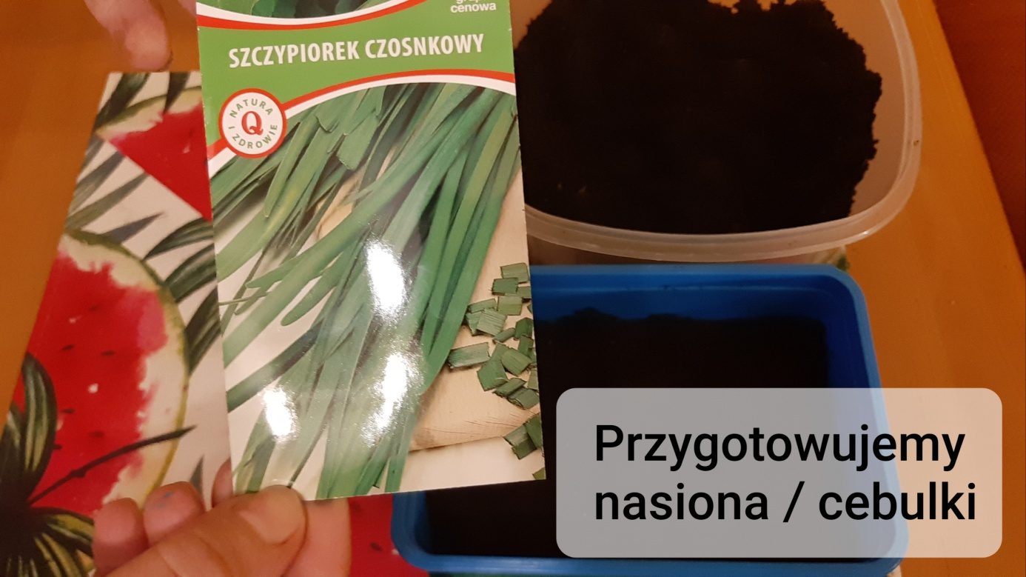

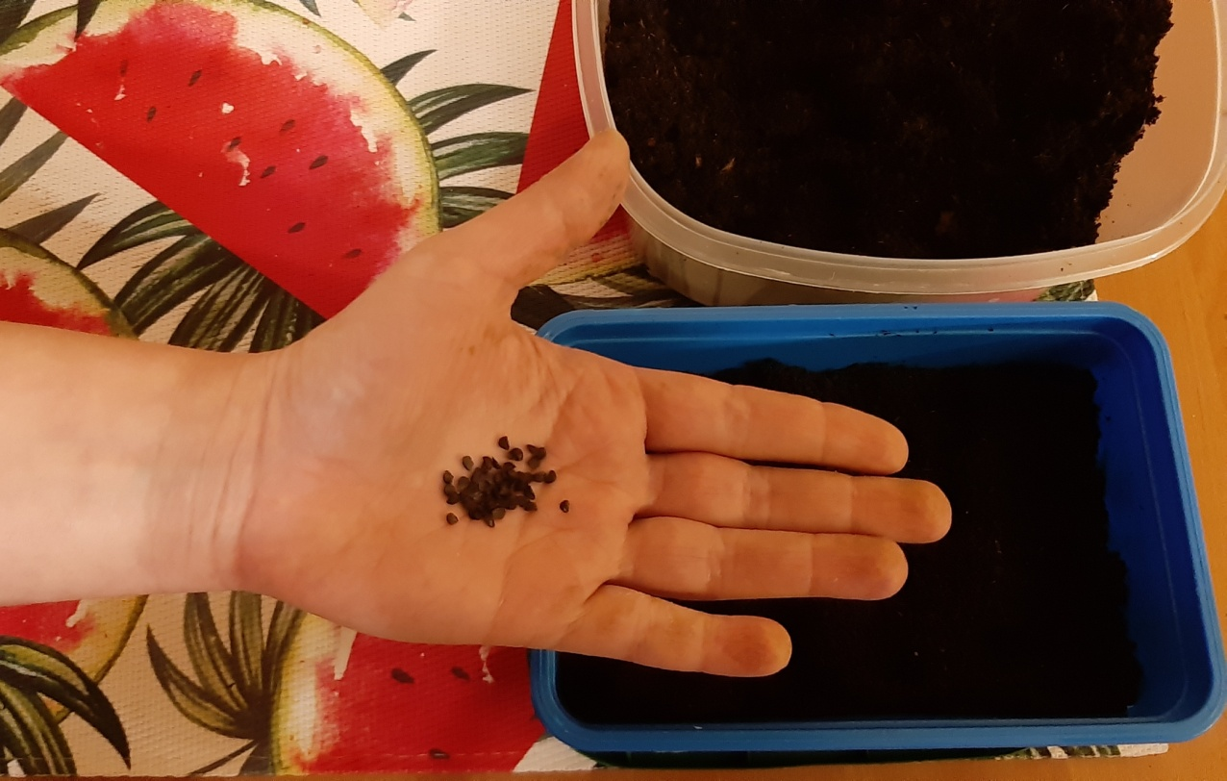

**KROK 6**

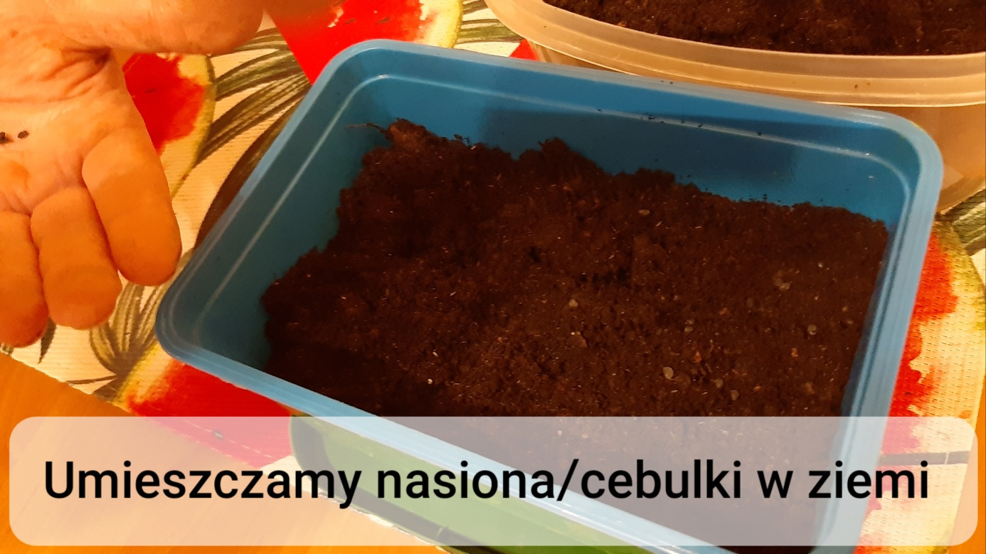

**KROK 7**

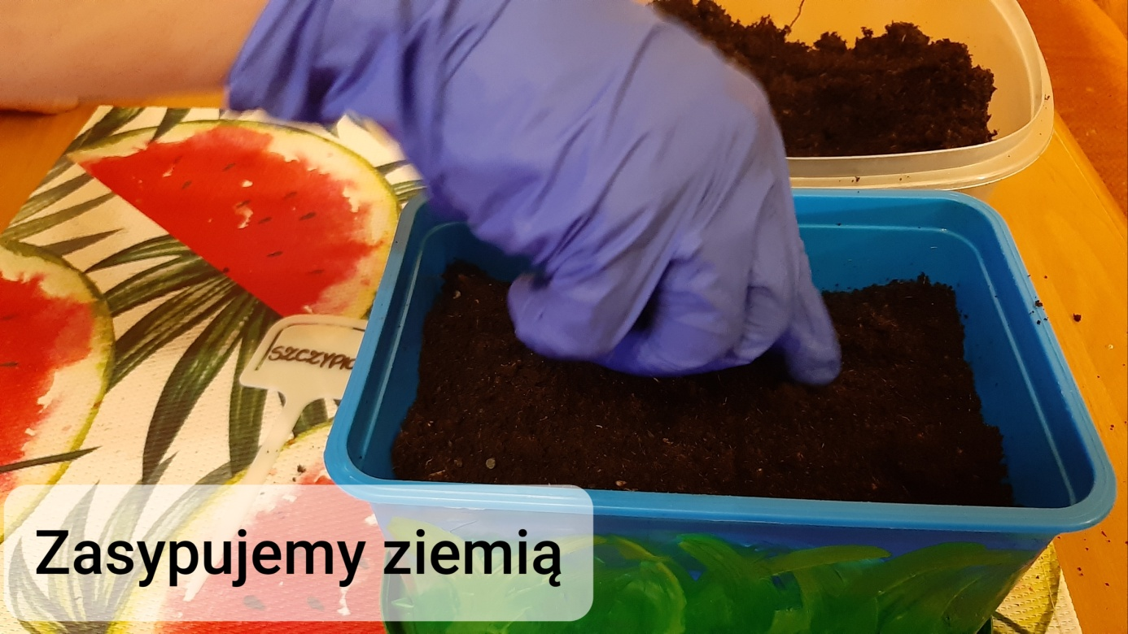

**KROK 8**

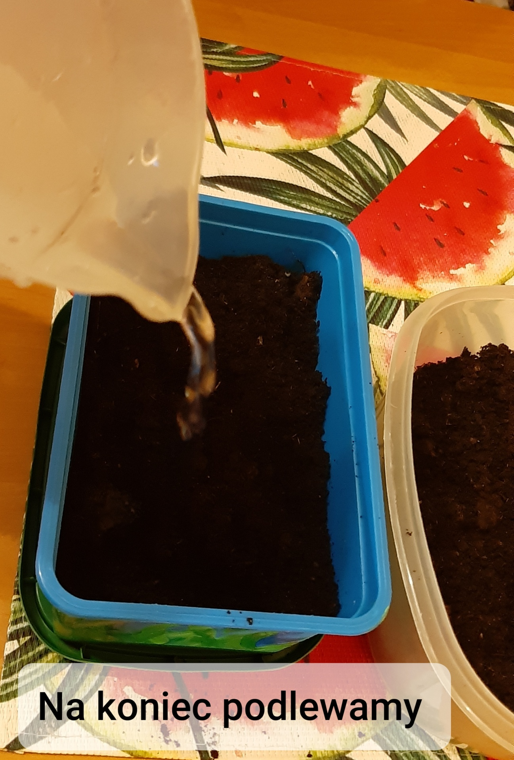

**KROK 9**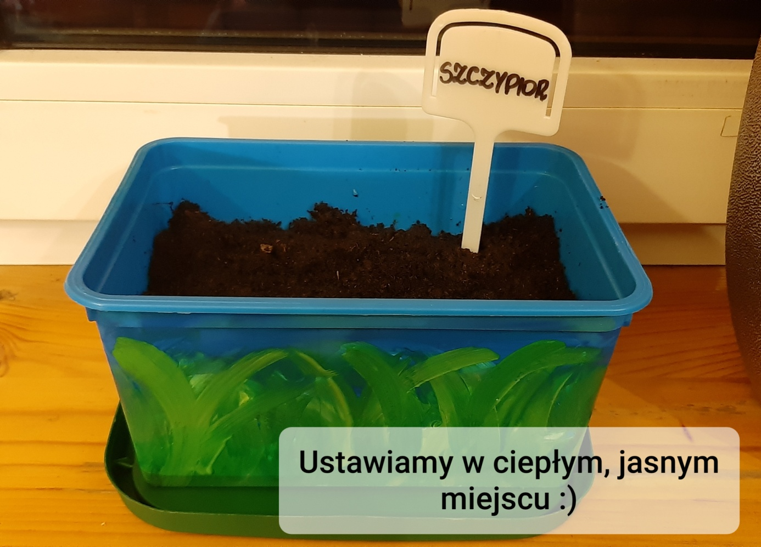

**CZEKAMY NA ZDJĘCIA WASZYCH OGRÓDKÓW W KOMENTARZACH POD POSTEM NA FACEBBOKU! UDANEJ ZABAWY MALI OGRODNICY!**